浙江财经大学2014～2015学年第1学期
《软件工程》课程期末考复习题参考答案
一、是非题
1-10. √×√×√ √√××√
11-20. √××√× ×√√××
21-30．××√×× ×√√×√
31-40. √××√× √√×√×
41-50. ×√√×√ ×√√××
二、单项选择题
1-10 CBCBB BCCBA
11-20 ADBBD BCBDA
21-30 DCADD BBCDD
31-40 ACBBC CDADB
41-50 DCCBA CACBB
51-60 DCDCC BCACB
61-70 AACDA BBCDC
71-80 DBBAC CCBCA
81-90 ABBDB CBBAA
91-100 DACCD BCBDC
101-110 DBDCB BABAB
111-120 CBDCC DD
三、多项选择题
1. AC 2. ABCD 3. BD 4. ABCD 5. AB
6. ABCD 7. ABD 8. ABCD 9. ACD 10.AC
11. ABCD 12. ACD 13. ACD 14.ABCD 15. BD
16. ABCD 17. BD 18. ACD 19. ABC 20. ABCD
21. ABCD 22. BD 23. ABCD 24. ACD 25. ACD
26. ABCD 27. ACD 28. AC 29. ABCD 30. BC
31. ABCD 32. AB 33. ABD 34. ABC 35. BCD
36. BCD 37. ABC 38. BCD 39. BD 40. ABC
41. ABD 42. ABCD 43. ABC 44. ABCD 45. BCD
46. ABD 47. BD 48. ABCD 49. AC 50. ACD
51. ABD 52. ABC 53. ABC 54. ABCD 55. ABCD
56. ABCD 57.BD 58. ABC 59. AC 60. ABCD
61. ABCD 62.BD 63. ACD 64. ABC 65. ABCD
66. ABC 67. ABCD 68. ABCD 69. ABCD 70. ABCD
71. ABC 72. ACD 73. CD

四、填空题
1. 耦合
2. 集成
3. 维护
4. 等价类划分法
5. 回归
6. 扇入数
7. 单元
8. 可维护
9. 条件
10. 网状性
11. 数据字典
12. 模块独立性
13. 因果图
14. 可维护性
15. 变换 事务
16. 自顶向下，逐步求精
17. 类属模型 参考模型
18. 表示层 应用逻辑层 数据层
19. 需求建模技术
20. 编码
四、简述题
1. “软件危机” 的出现是由于软件的规模越来越大，复杂度不断增加，软件需求量增大。
而软件开发过程是一种高密集度的脑力劳动，软件开发的模式及技术不能适应软件发展的需要。
2. 结构程序设计：是一种设计程序的技术，它采用自顶向下逐步求精的设计方法和单入口单出口的控制结构。顺序，选择，循环。
3. 多态性：子类对象可以像父类对象那样使用，同样的消息既可以发送给父类对象也可以发送给子类对象。
4. 任务是在软件投入生产性运行之前，尽可能多地发现软件中的错误。
1. CMM把企来控制软件过程的能力分为5级：初始级、可重复级、可定义级、可管理级、）可优化级
2. 顺序型、选择型、先判定（while）型循环、后判定（until）型循环、多情况（case）型选择。
3. Alpha测试是由一个用户在开发者的场所进行的，软件在开发者对用户的“指导下”进行测试。经α测试后的软件称为β版软件。
4. 人员、产品、过程、项目，即所谓 4P（People、Product、Process、Project）。
五、分析题（共30分）
1.
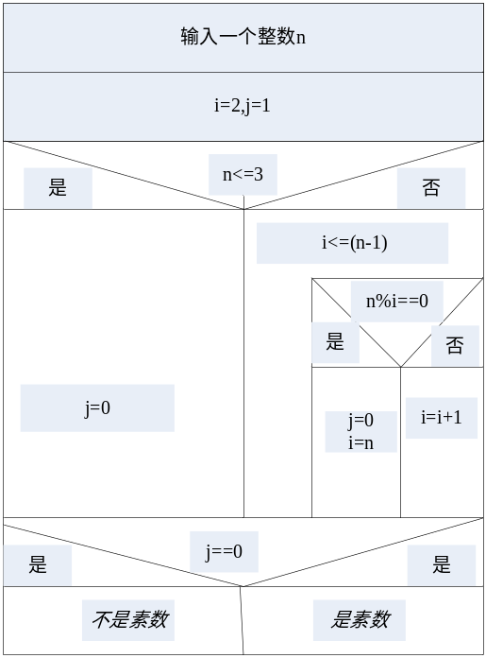

2.

void Sort(int* list, int n)

{

for(int i = 1; i < n; i++)

{

int t = list[i];

int j = i;

while((j > 0)&&(list[j-1] > t))

{

list[j] = list[j-1];

--j;

}

list[j] = t;

}

}
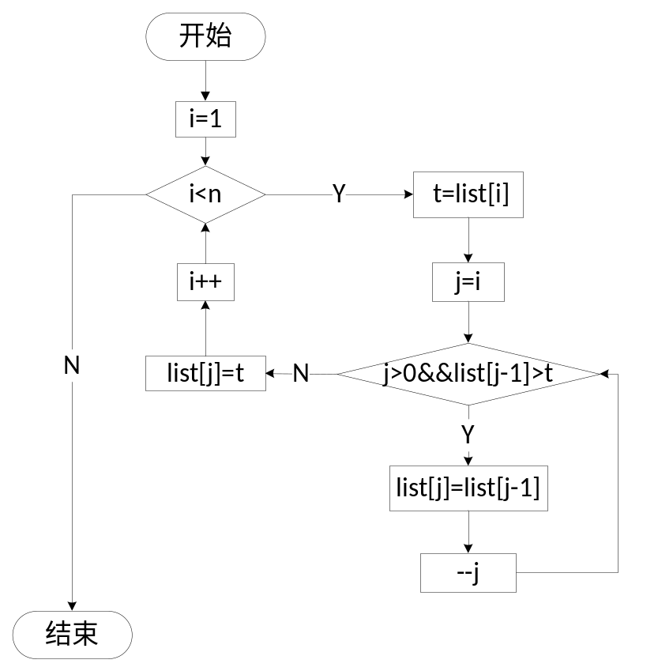

3. void Sort(int* list, int n)

{

int i, j, temp;

j = 1;

while((j < n))

{

for (i = 0; i < n-j; i++)

{

if(list[i] > list[i+1])

{

temp = list[i];

list[i] = list[i+1];

list[i+1] = temp;

}

}

j++;

}

}
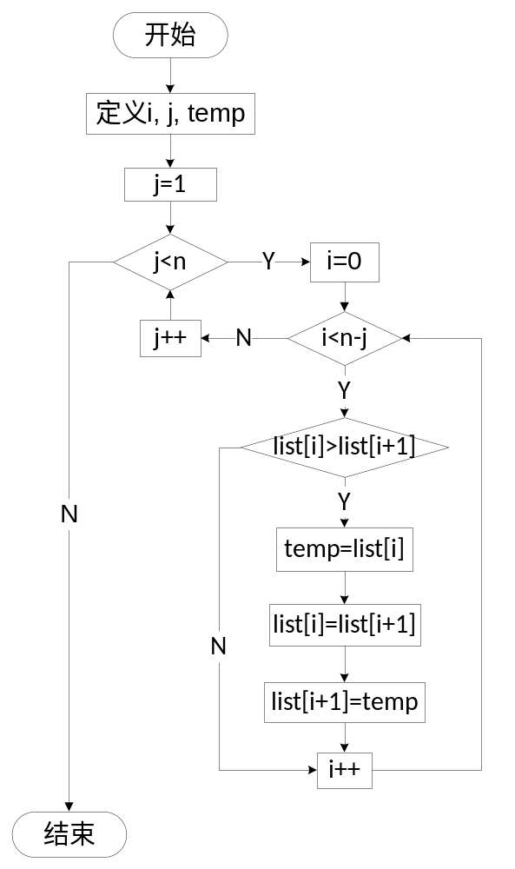
4.
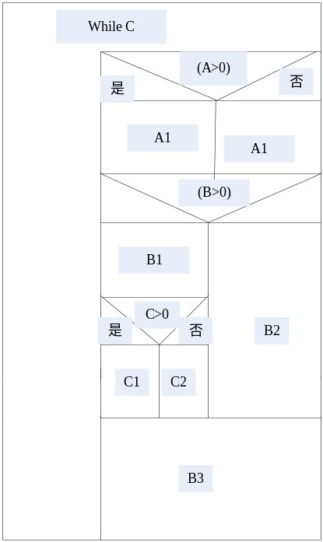
5. 绘出左表得3分，绘出右表得5分。
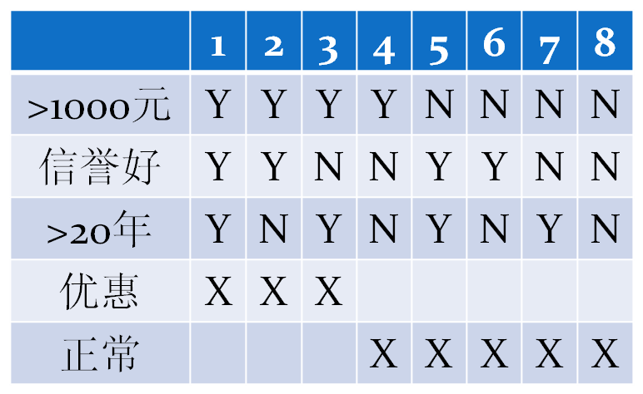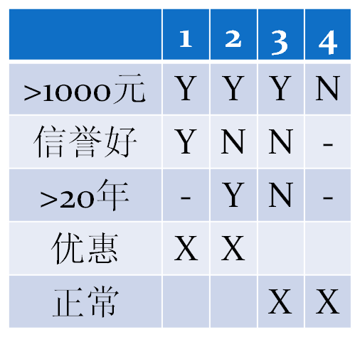

6. 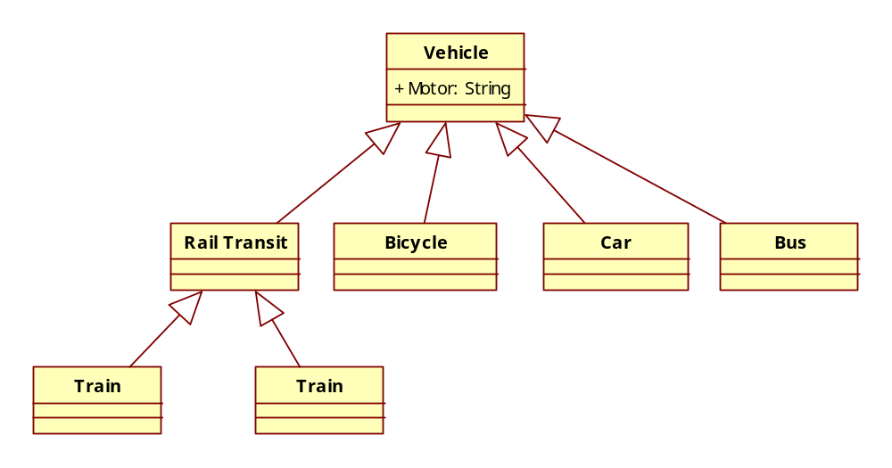
7.
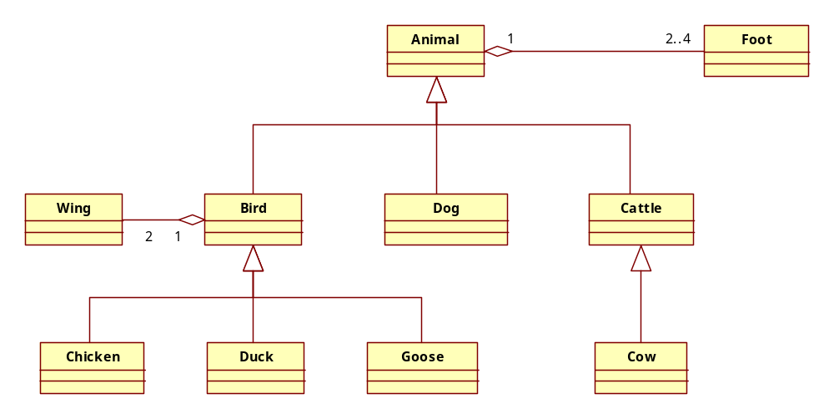
8.
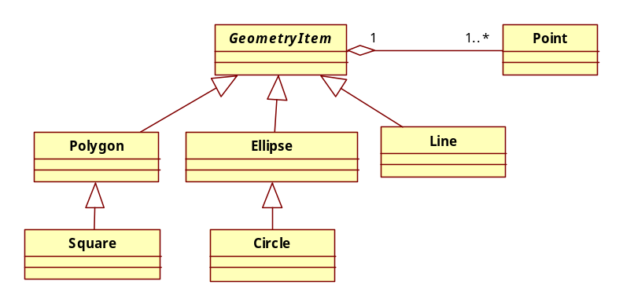
9.
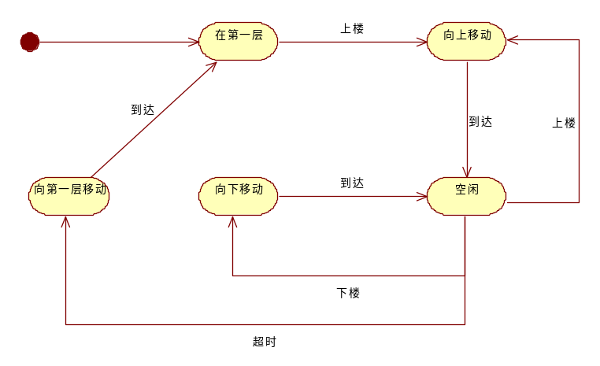
10.
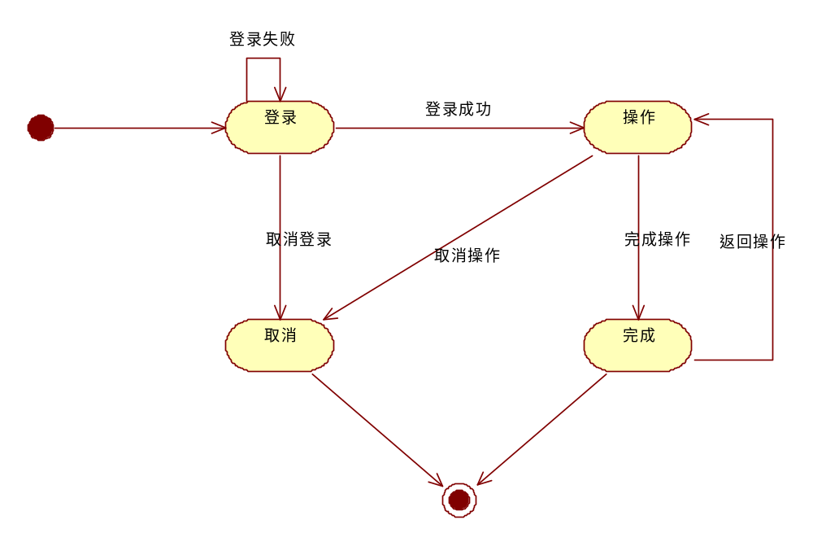
11.
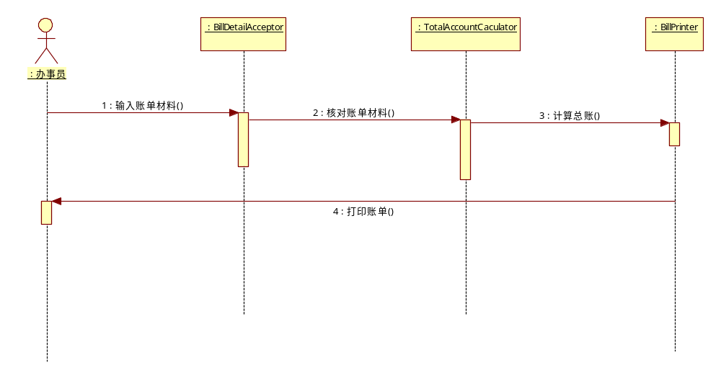
12. 一共四条路径：
a. (y = 3 and z = 2) or (x > 4 and y > 1 and z = 2)，预期结果为x/y+1
b. (x <= 4 and y > 1 and y != 3 and z = 2)，预期结果为x/y
c. (x > 4 and y <= 1) or (x > 4 and z != 2) or (y = 3 and z != 2)， 预期结果为x+1
d. (x <= 4 and y <= 1) or (x <= 4 and y != 3 and z != 2)，预期结果为x
如：
测试数据 | 预期结果
x=6, y=3, z=2 | x=3
x=4, y=4, z=2 | x=1
x=5, y=1, z=2 | x=6
x=2, y=1, z=2 | x=2
13.
a. 4条。
b. 14 16 9 14
c. 1 3 5 6 8
d. 16

